**Инструкция по копированию ключей на Рутокен**

Установить Драйверы для Рутокен - <http://www.tver.ru/administration/structure/departament-finansov/elektronnyy-dokumentooborot/>

Пример закрытого ключа — папки с шестью файлами и открытого ключа — файла с расширением .cer

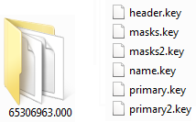                         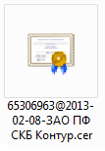

Закрытый ключ                        Открытый ключ - Сертификат

Если в качестве исходного носителя вы используете флешку, убедитесь, что ключ записан в корень флешки без создания дополнительных папок. Для переноса контейнера с одного носителя на другой, необходимо воспользоваться программой "КриптоПро CSP".

Для этого открываем "Пуск" - ("Настройка") - "Панель управления" - ("Система и безопасность") - "КриптоПро CSP" - вкладка "Сервис" - кнопка "Скопировать..." –

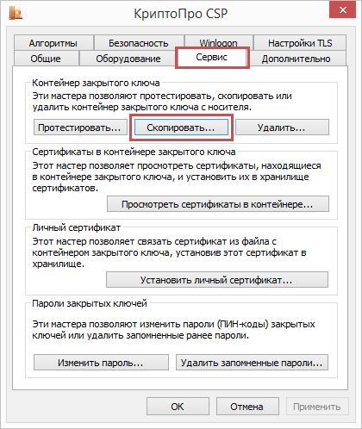

"Обзор..."

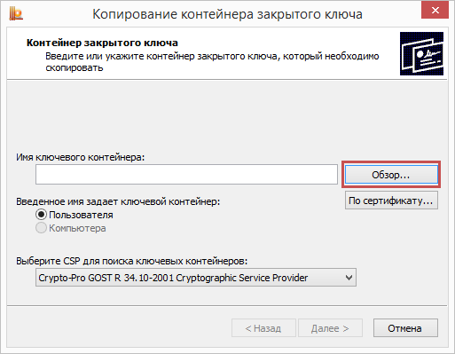

Выбираем контейнер, который необходимо скопировать - "ОК" - "Далее"

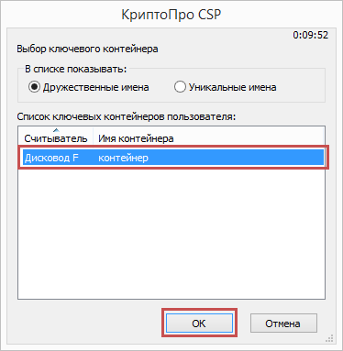

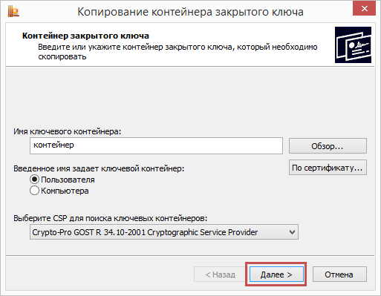

В окне "Контейнер закрытого ключа" необходимо ввести имя для создаваемого контейнера. Новое имя не должно совпадать ни с одним из уже имеющихся имен контейнеров, иначе при операции копирования возникнет ошибка.

Нажмите кнопку "Готово" - в следующем окне выберите устройство на которое необходимо произвести копирование контейнера и нажмите ОК

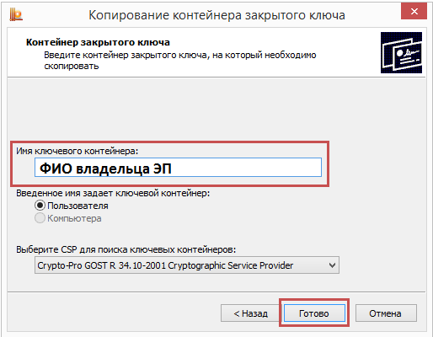

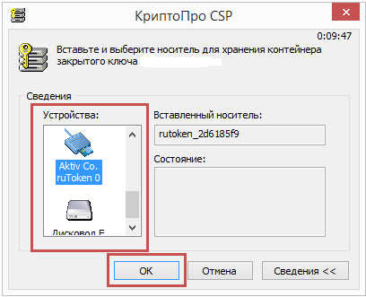

Если копирование производится на ключевой идентификатор, при записи нового контейнера может возникнуть запрос PIN-кода. Введите стандартный pin-код – 12345678.

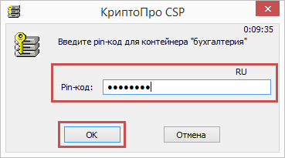

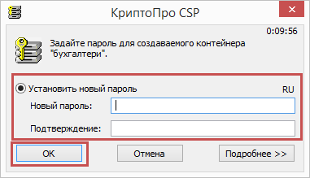

Копирование успешно произведено.

Инструкция взята с официального сайта <https://dev.rutoken.ru/display/KB/CP1009>